# Вычислительная математика

Зачёт 2022

1. Задача численного интегрирования. Квадратурные формулы Гаусса

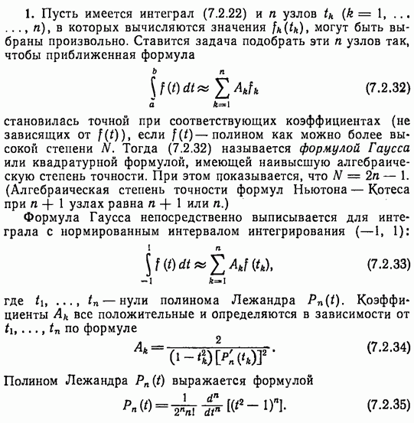

1. Вывод формул численного дифференцирования. Формула прямоугольников. Величина ошибки численного интегрирования по теореме Ролля.

Метод прямоугольников - это один из простейших методов численного интегрирования.

Метод правых прямоугольников:

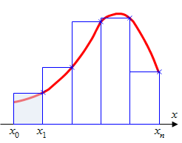

Формула: $\int_{a}^{b}{f(x)dx≈h\sum_{i=0}^{n}{f(x_{i})}}$

Метод левых прямоугольников:

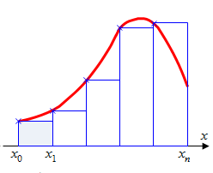

Формула: $\int_{a}^{b}{f(x)dx≈h\sum_{i=0}^{n−1}{f(x_{i})}}$

!!!Это единственное, что нашёл, про Ролля ни в интернете ни в методе нет

Погрешность метода на интервале длиной h равна:

$R(h) = \int_{x}^{x+h}{f(t)dt − f(x)h}$, разлагая подинтегральную функцию в ряд Тейлора получим: $R(h) = \int_{x}^{x+h}{(f(x)+f`(x)(t−x))dt−f(x)h=f`(x)\frac{h^{2}}{2}}, θϵ[x,x+h].$

Абсолютная погрешность на n интервалах суммируется. В результате, учитывая, что $h = \frac{b−a}{n}$ получим: $|I−I_{пр}|≤\frac{{(b−a)}^{2}}{2n}M_{1, }где M_{1}=max|f`(x)|$

1. Вывод формул численного дифференцирования. Формулы Симпсона и Грегори.

Метод Симпсона ( метод парабол )

Для применения метода парабол на [a,b] , его следует разбить на 2n интервала, т.е. число интервалов должно быть чётно. При суммировании по частичным интервалам внутренние точки удваиваются. В результате окончательная формула имеет вид:

$\int_{a}^{b}{f(x)dx = \frac{h}{3}(y_{0}+y_{2n}+4\sum_{i=1}^{2n−1}{y_{i}}+2\sum_{i=2}^{2n−2}{y_{i}}, где h = \frac{b−a}{2n}}$

Метод Грегори ( сам беспонятия, единственное что нашёл )

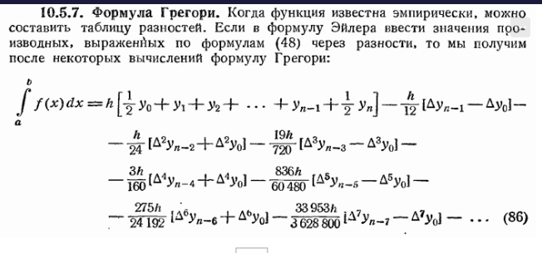

1. Вывод формулы численного дифференцирования. Квадратура Ньютона-Котеса.

Предыдущие методы обладали общей идеей, в которой интегрируемая функция интерполируется на отрезке интегрирования по равноотстоящим узлам многочленом Лагранжа, для которого аналитически вычисляется значение интеграла. Семейство методов основанных на данном подходе называется Квадратура Ньютона-Котеса.

В выражении $\int_{a}^{b}{f(x)dx ≈\sum_{j=1}^{N}{c_{j}f(x_{j})}}$ коэффициенты С правильнее называть весовыми коэффициентами.

Для семейства методов Ньютона-Котеса можно записать общее выражение:

$$\int_{a}^{b}{f(x)dx ≈\frac{nh}{C_{n}}\sum_{j=1}^{N}{\sum_{i=0}^{n}{c_{in}f(x_{j})}}}, n − порядок, N − кол−во част. отрезков$$

$$h = \frac{x_{j }−x_{j−1}}{n}, C_{n}=\sum_{i=0}^{n}{c_{in}}, x_{i} = x_{j} + ih$$

1. Вывод формул численного дифиринцирования. Квадратура Гаусса и Чебышева.

***Квадратура Гаусса*** ( Хз, взял из 21 вопроса, что то странное )



***Квадратура Чебышева***

Основная формула имеет вид:

$\int_{−1}^{1}{f(t)dt }= \sum_{i=1}^{n}{B_{i}f(t_{i})}, где B_{i} − постоянные коэффициенты.$

Чебышева предложил выбирать абсциссы t таким образом, чтобы:

1. Коэффициенты были равны между собой
2. Квадратурная формула являлась точной для степени n включительно.

В таком случае B = 2 / n.

Следовательно, квадратурная формула Чебышева имеет вид

$\int_{−1}^{1}{f(t)dt=\frac{2}{n}\sum_{i=1}^{n}{f(t_{i})}}$

1. Вывод формул повторного численного дифференцирования.

Пусть функция задана таблицей, на отрезке [a,b]. Требуется найти приближенное значение производной в точке. При этом она может быть как узловой, так и расположенной между узлами.

**Численное диффиринцирование на основе интерполяционных формул Ньютона.**

Считая узлы таблицы равностоящими, построим интерполяционный полином Ньютона. Затем продиффиринцируем его.

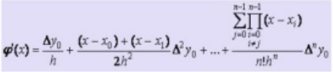

Формула значительно упроститься если производная ищется в одном из узлов таблицы.

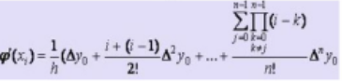

Для дальнейшего диффиренцированя в качестве точки x0 стоит брать ближайшее слева узловое значение аргумента.

**Численное диффиринцирование на основе интерполяционный формулы Лагранжа**

Запишем формулу Лагранжа для равностоящих узлов в более удобном виде для дифференцирования:

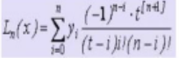

Затем дифференцируя по x как функцию от t, получим:

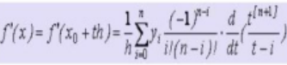

Пользуясь этой формулойможно вычислять приближенное значения производной таблично-заданной функции f(x) в одном из равностоящих узлов. Аналогично могут быть найдены значения производных функции f(x) более высоких порядков.

1. Остаточные члены простейших формул численного дифференцирования.

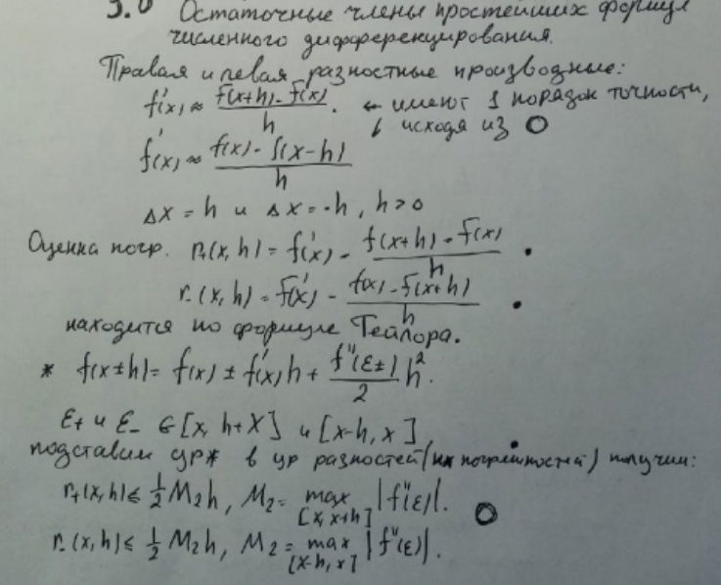

1. Прямые методы решения СЛАУ. Метод исключений. Вычислительная схема Гаусса.

Количество операций для решения системы $\sim n^{3}$. Матрица либо неявно обращается, либо представляется в виде произведения матриц удобных для обращения.

**Метод Гаусса ( метод исключений )**

Заключается в преобразовании матрицы, до того момента пока все элементы ниже диагонали не стали нулевыми.

Формально он основан на применении матриц вида:

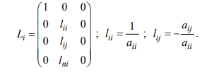

**Вычислительная схема Гаусса**

В каждом уравнении выделяется ведущий элемент, на который будет производиться деление. Например $a_{11}$. Делим первое уравнение на него.



Все остальные элементы преобразуются по схеме.

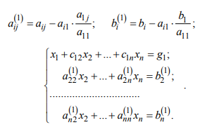

На втором шаге ведущим элементом выбирается $a_{22}$, на него делится вторая строка.

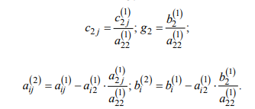

Таким образом, элементы матрицы на главной диагонали становятся равными единице, а элементы под главной диагональную равными 0. Данные операции называются прямым ходом. Далее следует обратный ход: начиная с последнего неизвестного вычисляются компоненты вектора:

